平成30年11月吉日
各教育委員会教育長殿
各小中学校長殿
各幼稚園長・こども園長殿
関係各位
北区教育委員会教育長 清正 浩靖
北区立堀船小学校長 平野 哲士

平成２９・30年度 北区教育委員会研究協力校
研究発表会のご案内（二次案内）
互いにかかわり合い、主体的に学ぶ児童の育成
～かかわり合いに注目した学びスタイルを生かして～～

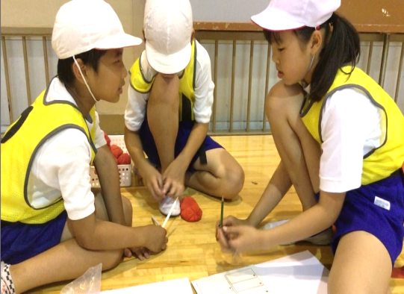

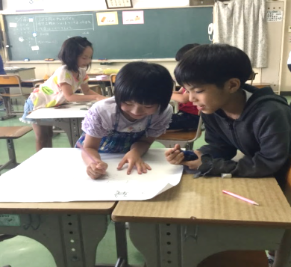
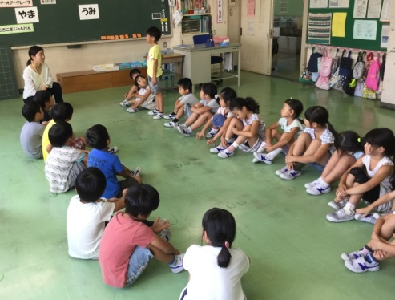

日 時 平成30年12月14日（金）
13時40分～1４時25分 公開授業
14時45分～1４時30分 研究発表等

講演会 「豊かなかかわり合いを求めて」
村尾 知昭 先生
講師 元東京都小学校体育研究会 副会長
元目黒区立鷹番小学校 校 長

北区立堀船小学校
◇時程
13:15 13:40 14:25 14:45 15:35 16:35
受付 | 公開授業 | 移動 | あいさつ  研究発表  指導講評 | 講演 等 | 謝辞
講演前にミニワークショップを
予定しています。
◇公開授業
学年 | 教科・領域 | 単元名・題材名 | 授業会場 | 授 業 者
１年 | 船っ子タイム | ともだちを  もっと知ろう | 1年1組 | 古澤 直子
１年 | 船っ子タイム | ともだちを  もっと知ろう | 1年2組 | 福嶋 啓子
２年 | 船っ子タイム | ともだちを  もっと知ろう | 2年1組 | 靱 清香
２年 | 船っ子タイム | ともだちを  もっと知ろう | 2年2組 | 相磯 良太
3年 | 算数科 | □を使って  場面を式に表そう | 3年1組 | 鈴木 統大
3年 | 算数科 | □を使って  場面を式に表そう | 3年2組 | 千葉 未央
3年 | 算数科 | □を使って  場面を式に表そう | 算数科室 | 西脇 輝久
４年 | 体育科 | 体つくり運動 | みらい総合室 | 久保田美紀
４年 | 体育科 | サッカー | 校庭 | 甲田 一生
5年 | 体育科 | ハンドボール | 体育館 | 田中 良治
６年 | 算数科 | 並べ方と  組み合わせ方 | 6年1組 | 栗原 愛子
６年 | 算数科 | 並べ方と  組み合わせ方 | 6年2組 | 吉原 武久
６年 | 算数科 | 並べ方と  組み合わせ方 | 学力向上室 | 大野久仁子

◇問い合わせ先
北区立 堀船小学校
所在地 〒114-0009 東京都北区堀船２－１１－９
電話 03(3912)2868 Fax 03(3912)2621
最寄駅 ＪＲ京浜東北線 王子駅（南口 徒歩10分）
都電 梶原駅（徒歩8分）

